SAE 3.03

Sujet : Jeux vidéos
Romain JACOBS, Les jeux vidéo font partie de moi, j’aimerais faire par aujourd’hui des principaux chiffres montrant l’importance de ce milieu, quels sont les jeux vidéo les plus vendus, à quels ages les jeux vidéo sont les plus joués ou sur quels supports les personnes jouent le plus ?
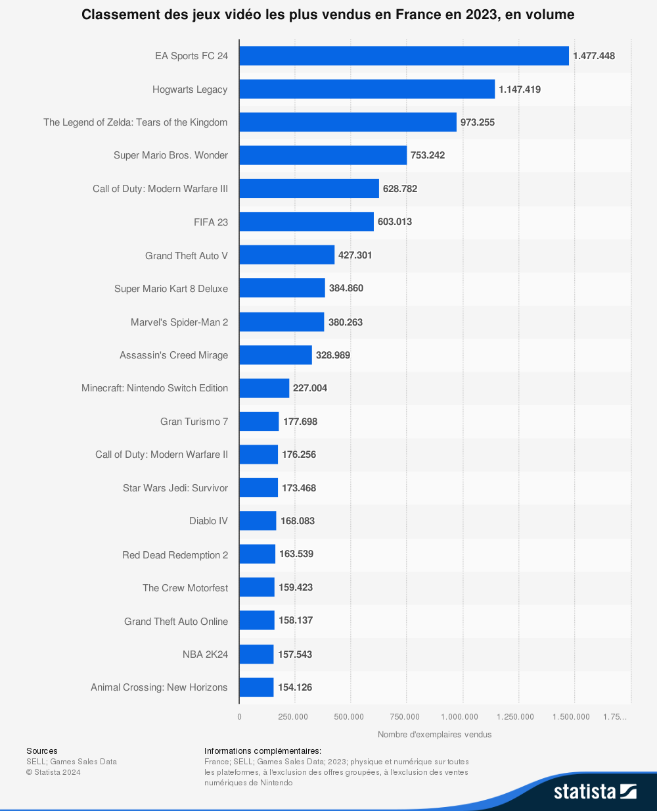
LES DATAS:

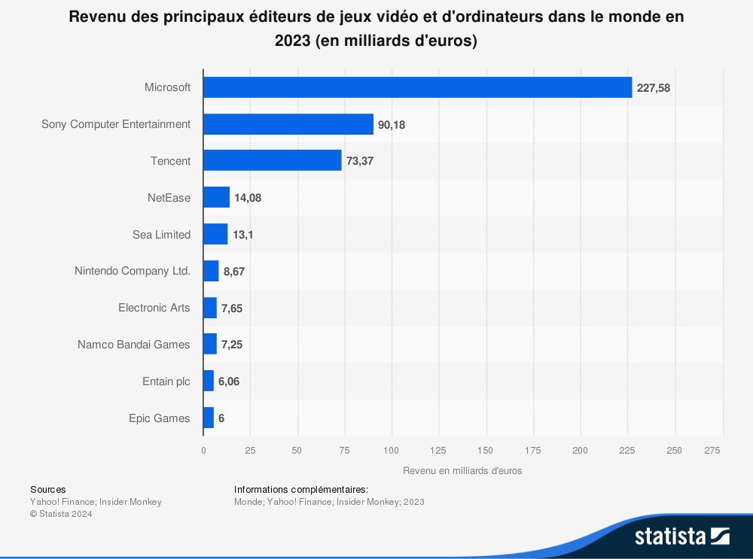
Les deux graphiques si dessus viennent de Statista.
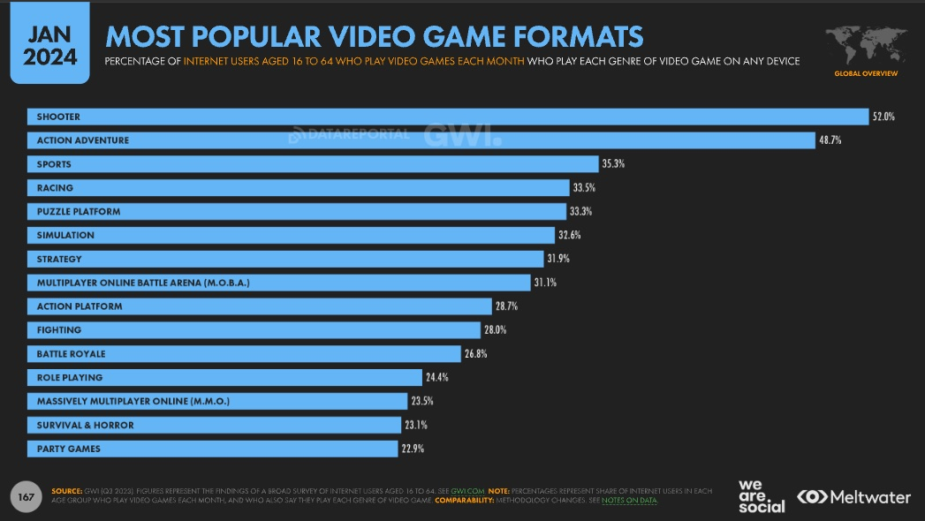
Ce graphique vient de BDM
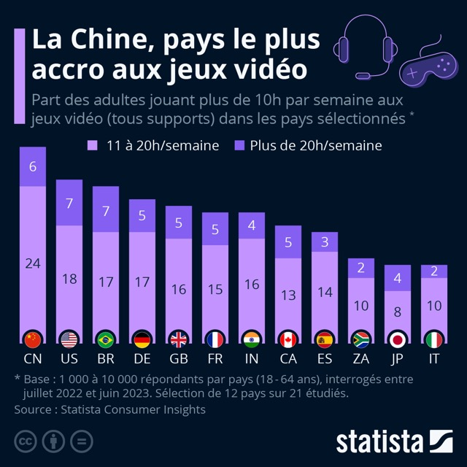
Ce graphique vient de Statista.

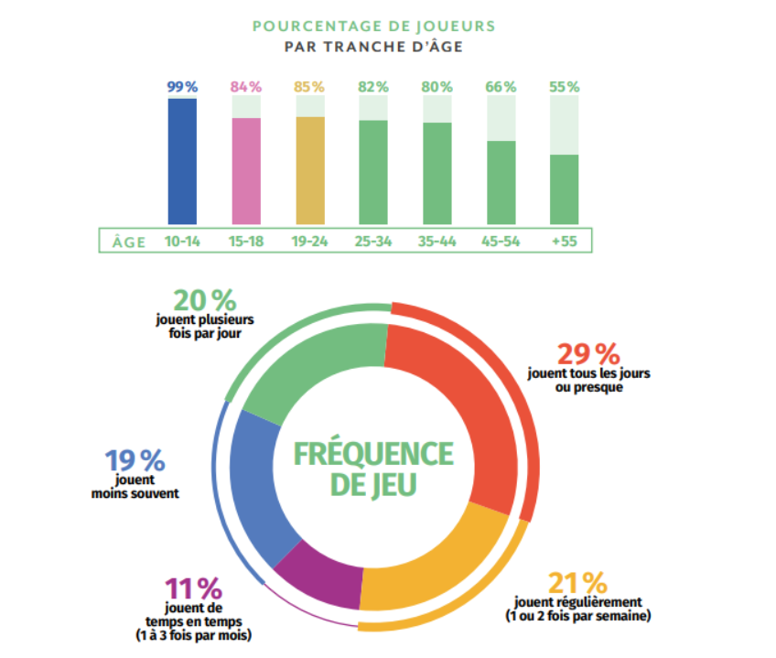

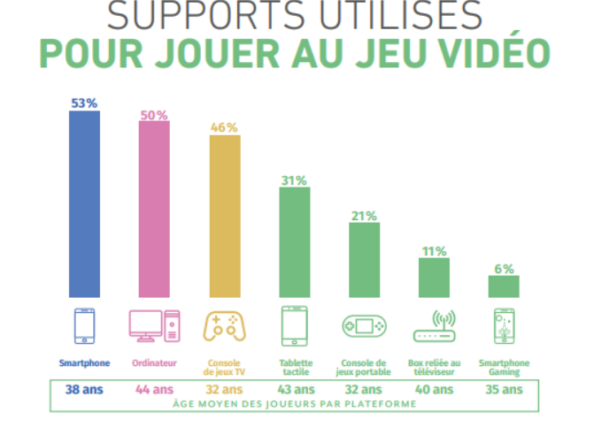
Ces deux graphiques au dessus viennent de Roteck.

ARTICLES :

1er. https://rotek.fr/qui-sont-les-francais-qui-jouent-aux-jeux-video/ Rotek/Hugo Bernard / 29 février 2020

Découvrez quels sont les profils des Français qui jouent aux jeux vidéo, d’après une étude publiée il y a quelques jours, avec au programme quelques belles surprises venant casser les préjugés qu’on pourrait avoir.

Une étude menée par le SELL
Le Syndicat des Éditeurs de Logiciels de Loisirs (SELL) a récemment publié l’édition 2020 de sa revue l’Essentiel du jeu vidéo, qui se veut comme étant le « reflet de l’industrie française du jeu vidéo sur les aspects marché, consommation et usages ». Nous vous en parlions il y a quelques jours pour faire le bilan du marché français de l’année 2019 qui s’est terminée. En plus de parler chiffres et statistiques de vente, la revue dresse également le portrait des différents joueurs de jeux vidéo et des Français qui jouent aux jeux vidéo. Le tout par une étude menée par Médiamétrie, elle a été réalisée sur Internet du 2 au 27 septembre 2019, auprès d’un échantillon de 4 049 internautes de 10 ans et plus, représentatif de la population d’internautes vivant en France.

Il n’y a pas d’âge pour jouer aux jeux vidéo
Tout d’abord, on apprend que 71% de la population française joue au moins occasionnellement : cela représente pas moins de 37,15 millions de personnes. Si les enfants entre 10 et 17 ans sont 96%, les adultes (à partir de 18 ans) sont tout de même 69% à jouer occasionnellement au moins.
Au niveau des Français qui jouent aux jeux vidéo de façon régulière (49% de la population), contrairement à ce que l’on pourrait penser, la parité entre hommes et femmes est quasiment parfaite. Par ailleurs leur âge moyen est de 40 ans (42 pour les hommes et 39 pour les femmes). Nous sommes donc loin du cliché comme quoi tous les joueurs sont des garçons adolescents. D’ailleurs, un enfant sur deux joue tous les jours et un adulte sur trois joue tous les jours.

La situation des Français qui jouent aux jeux vidéo
L’étude a découpé les statistiques en fonction des catégories socio-professionnelles (CSP) : on apprend que 18% des retraités sont joueurs contre « seulement » 11% des étudiants. Ensuite, on voit que plus une personne est diplômée, moins elle joue aux jeux vidéo. Enfin, les provinciaux sont plus joueurs que les parisiens de manière assez prononcée : 81% contre 19%.

Les pratiques des Français en matière de jeux vidéo
Les supports les plus utilisés sont évidemment le smartphone, suivi de l’ordinateur puis de la console de salon. Cela fait que chaque joueur utilise en moyenne de 2,2 supports pour jouer à ses jeux favoris.
Enfin, on apprend que les enfants sont davantage à jouer à plusieurs, que ce soit physiquement ou à distance, en ligne. Les adultes jouent en grande majorité seuls. Au final, cela fait que 35% jouent en ligne avec d’autres personnes.

2ème. https://www.blogdumoderateur.com/chiffres-jeu-video/ BDM/ Étienne Caillebotte / Publié le 5 avril 2024

Les chiffres du jeu vidéo dans le monde en 2024
Nombre de joueurs, revenus, pratiques… Voici les données à retenir sur l’industrie du jeu vidéo dans le monde :
- Plus de 3 milliards de joueurs sont recensés au niveau mondial,
- En 2024, l’industrie du jeu pourrait générer environ 282,3 milliards d’euros,
- En janvier 2024, 83,1 % des utilisateurs d’Internet âgés de 16 à 64 ans jouaient aux jeux vidéo. 67,7 % s’adonnent à cette pratique sur smartphone, 35 % sur ordinateur et 24,2 % sur console,
- Le shooter est le genre le plus plébiscité au niveau mondial, étant pratiqué par 52 % des joueurs chaque mois. Il devance les titres d’action-aventure (48,7 %) et les jeux de sport (35,2 %),
- Sur mobile, l’application Roblox compte en janvier 2024 le plus grand nombre de joueurs actifs mensuels au monde. Elle devance Free Fire, Candy Crush Saga et Subway Surfer,
- En novembre 2023, Nintendo bénéficie de la plus large capitalisation boursière dans l’industrie du jeu vidéo. L’entreprise est évaluée à 53,69 milliards de dollars,
- Le rachat de l’éditeur Activision-Blizzard pour 69 milliards de dollars par Microsoft, officialisé en octobre 2023, constitue la plus grosse acquisition de l’histoire de l’industrie du jeu vidéo,
- La PlayStation 2 est la plus console de salon la plus vendue de l’histoire du jeu vidéo. Elle s’est écoulée à plus de 158 millions d’exemplaires depuis sa sortie en 2000. En ce qui concerne les consoles portables, c’est la Nintendo DS qui se hisse en tête du classement, avec 154 millions d’unités vendues,
- La Nintendo Switch est la console récente la plus vendue au niveau mondial, avec 138,5 millions de ventes. Elle devance la PlayStation 5 (55,4 millions d’unités) et la Xbox Series X/S (28 millions d’unités),
- Plus de 400 millions de jeux développés sur PC, Mac ou Linux sont vendus sur Steam chaque année. En 2023, c’est Baldur’s Gate qui a été le titre le plus plébiscité sur cette plateforme, générant environ 658 millions de dollars.

Les franchises de jeux vidéo les plus vendues dans le monde en 2024
Voici la liste des dix franchises de jeux vidéo ayant vendu le plus d’exemplaires dans le monde en avril 2024, toutes plateformes confondues :
- Tetris : 520 millions d’unités
- Pokémon : 482,7 millions d’unités
- Call of Duty : 425 millions d’unités
- Grand Theft Auto : 420 millions d’unités
- Super Mario : 418,3 millions d’unités
- FIFA (devenu EA Sports FC) : 325 millions d’unités
- Minecraft : 300 millions d’unités
- LEGO : 203,2 millions d’unités
- Assassin’s Creed : 200 millions d’unités
- The Sims : 200 millions d’unités

